**Alfa College**

**Forum**

**Technisch Ontwerp**

*In opdracht van* : Johan Koster

*Auteur(s)* : Mark Vergunst

*Klas* : ITB4-1b

*Datum* : 16-5-2017

*Versienummer* : 0.1

*Plaats* : Veendam

Projectleider : Mark Vergunst

**Inhoud**

1 Inleiding 3

2 Forumdiagram/Databasediagram 4

3 Genormaliseerde gegevensverzameling 5

3.1 Normalisatie users tabel 5

3.2 Normalisatie topic tabel 6

3.3 Normalisatie post tabel 6

3.4 Normalisatie comment tabel 7

3.5 Normalisatie level tabel 7

3.6 Samenvoeging normalisaties 8

4 ERD 8

# Inleiding

Het project gaat over een Ducati forum maken. Dit houd ik dat je allemaal vragen op een website kunt stellen en dat daar andere mensen daarop antwoord kunnen geven en dat geld ook andersom. In dit document vind je de volgende dingen:

* Klassendiagram
* Genormaliseerde gegevensverzameling
* Normalisatie Users tabel
* Normalisatie Topic tabel
* Normalisatie Post tabel
* Normalisatie Comment tabel
* Normalisatie Level tabel
* Samenvoeging normalisaties
* ERD

In dit document ziet u ook duidelijk hoe mijn database opgesteld is (waar de gegevens worden opgeslagen).

# Forumdiagram/Databasediagram

Hieronder volgt het forumdiagram van het Forum in grote lijnen.

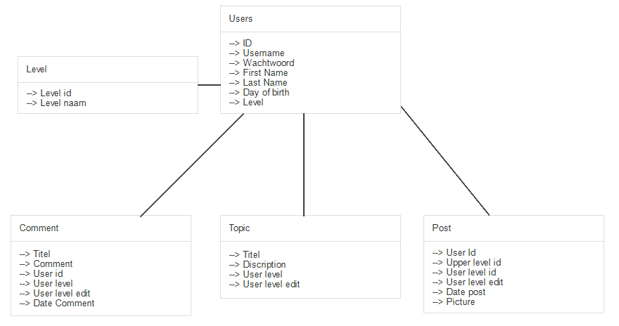

# Genormaliseerde gegevensverzameling

De genormaliseerde gegevensverzameling is gebaseerd op de rapportages van de opdrachtgever. Voor elk van de rapportages wordt door middel van een tabel de normalisatie getoont. eindresultaat is dus een set gegevensverzamelingen in de derde normaalvorm. Deze worden met behulp van synoniemen en homoniemen op een juiste wijze samengevoegd.

## Normalisatie users tabel

De normalisatie voldoet aan de volgende eisen.

* Zet een dubbele streep onder een sleutel (primary key)
* Zet een enkele streep onder een vreemde sleutel (foreign key)
* Bij de laatste normaalvorm (dus als er niet meer verder genormaliseerd kan worden) dienen de entiteiten van een functioneel juiste naam te worden voorzien. Deze naam dient een zelfstandig naamwoord in enkelvoud te zijn.
* Voor elke rapportage vindt een aparte normalisatie plaats.

**3e normaalvorm**

|  |
| --- |
| Id. (PK) |
| username |
| e-mail |
| voornaam |
| achternaam |
| wachtwoord |
| geboortedag |
| Level(FK) |

Hierin word aangegeven wat er in de users tabel wordt opgeslagen. De id is een primary key en word automatisch opgeteld zodra er een nieuw account aangemaakt wordt. De kolom level bepaald waar de gebruiker in mag bewerken. Die verwijst naar user level, user level edit en upper level id

## Normalisatie topic tabel

**3e normaalvorm topic**

|  |
| --- |
| Titel |
| Tekst topic |
| user_level |
| user_level_edit |

De kollommen user level en user level edit zijn gekoppeld aan de tabel users van de kolom level.

## Normalisatie post tabel

**3e normaalvorm**

|  |
| --- |
| foto |
| user_id |
| date_post |
| upper_level_id |
| user_level_edit |

De user id kolom is gekoppeld aan de tabel users waarvan de kolom id, zodat je de juiste informatie uit de tabel word opvraagd.

Hier geld ook weer dat user level edit en upper level id aan de tabel users is gebonden aan de kolom level.

## Normalisatie comment tabel

**3e normaalvorm**

|  |
| --- |
| titel |
| comment |
| user_level |
| user_level_edit |
| user_id |
| date_comment |

In deze tabel gelden de volgende regels:

User level en user level edit zijn gekoppeld aan de tabel users en aan de kolom level.

User id is ook gekoppeld aan de tabel users maar aan de kolom id.

## Normalisatie level tabel

**3e normaalvorm**

|  |
| --- |
| level_id |
| level_naam |

level id is gekoppeld aan de tabel users en aan de kolom level, hierdoor kan deze tabel weten welke naam eraan is gekoppeld.

## Samenvoeging normalisaties

|  |  |  |  |  |
| --- | --- | --- | --- | --- |
| **Users** | **Topic** | **POST** | **Comment** | **Level** |
| id | Titel | foto | titel | level_id |
| username | Tekst topic | user_id | comment | level_naam |
| e-mail | user_level | date_post | user_level |  |
| voornaam | user_level_edit | upper_level_id | user_level_edit |  |
| achternaam |  | user_level_edit | user_id |  |
| wachtwoord |  |  | date_comment |  |
| geboortedag |  |  |  |  |
| level |  |  |  |  |

Dit is de uiteindelijke laatste normaalvorm waar een database van gemaakt word.

# ERD

*Hierin word aangegeven hoe de database helemaal aan elkaar is gekoppeld.*

